 | https://nodejs.org/en/

Node.js® is a JavaScript runtime built on Chrome's V8 JavaScript engine. Node.js uses an event-driven, non-blocking I/O model that makes it lightweight and efficient. Node.js' package ecosystem, npm, is the largest ecosystem of open source libraries in the world.

CHEMIN : C:\pascal\supports\nodejs\NodeJsProjets\

donc :

cd \pascal\supports\nodejs\NodeJsProjets\

Table des matières
1 - Node.js 4
1.1 - Bibliographie et webographie 5
1.1.1 - Bibliographie 5
1.1.2 - Webographie 7
1.2 - Prémisses : la console Windows 8
1.2.1 - Afficher la console 8
1.2.2 - Quelques commandes console 9
1.3 - Chemin racine des projets 10
1.4 - Introduction 11
1.4.1 - Objectif de ce document 11
1.4.2 - Diagramme de déploiement 12
1.5 - Présentation de Node.js 13
1.5.1 - Quoi ? 13
1.5.2 - Le noyau 14
1.5.3 - Fonctionnement de Node.js 15
1.5.4 - Les « extensions » 16
1.5.4.1 - Principe 16
1.5.4.2 - Ajout d’un module 17
1.5.4.3 - Désinstallation d’un module 17
1.5.4.4 Savoir si un module est installé ? 18
1.5.5 - Les références 19
1.6 - Téléchargements et Installations 20
1.6.1 - Sous Windows 20
1.6.1.1 - Python 20
1.6.1.2 - Node.js 21
1.7 - Test de la plate-forme 22
1.8 - Création d'un projet Node.js 23
2 - Coder avec Node.js 25
2.1 - Premier exemple : affichage à la console 26
2.2 - Deuxième exemple : affichage à la console et asynchronisme 27
2.3 - Exercice : une boucle infine 29
3 - Création d'un serveur HTTP 30
3.1 - Création d'un serveur HTTP 31
3.1.1 - Résultats attendus 31
3.1.2 - Syntaxes 32
3.1.3 - Démarche et code 33
3.1.4 - Démarrage du serveur à la console : 34
3.1.5 - Test à partir d'un navigateur : 34
3.1.6 - Variante 35
3.1.7 - Variante ES6 36
3.1.8 - Encore une variante 37
3.1.9 - Côté serveur ... 38
3.1.10 - Côté client ... 38
3.2 - Gérer plusieurs « pages », gestion des URL 39
3.2.1 - Objectif 39
3.2.2 - Résultats attendus 40
3.2.3 - Syntaxes 41
3.2.4 - Code du serveur 42
3.2.5 - Démarrage de l'application 44
3.2.6 - Test via un navigateur 44
3.2.7 - Exercices : authentification et inscription 44
3.3 - Récupérer les attributs de la requête 45
3.3.1 - Objectif 45
3.3.2 - Résultats attendus 45
3.3.3 - Syntaxes 46
3.3.4 - Le code du serveur 47
3.3.5 - Démarrage de l'application 50
3.3.6 - Exécution dans le navigateur 50
4 - Coder du JavaScript Client dans du JavaScript Serveur 51
4.1 - Première solution 52
4.2 - Deuxième solution 53
5 - ANNEXES 54
5.1 - IDEs 55
5.1.1 - NetBeans 55
5.1.1.1 - Création d’un projet Node.js avec NetBeans 55
5.1.2 - Visual Studio Code 56
5.1.2.1 - Ouverture d’un projet Node avec VSC 56
5.1.3 - Exemples 57
5.2 - Tentative de résumé 58
5.2.1 - Créer un projet Node.js de A à Z 58
5.2.2 - Création d’un serveur HTTP 59
5.3 - Quelques références 60

- Node.js

https://nodejs.org/en/

Version de Node.js :
v12.x.x au 1e juin 2020.

Version du support : 1.0.1.

Chemin Lenovo II Windows des projets :
C:\pascal\supports\nodejs\NodeJsProjets\

donc pour y aller :
cd \pascal\supports\nodejs\NodeJsProjets\

- Bibliographie et webographie

- Bibliographie

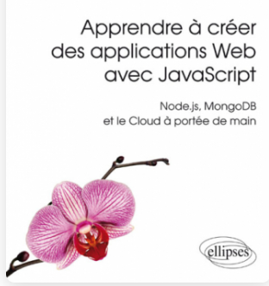

Excellent, simple et assez complet.
Démarre avec le web puis HTML, JavaScript, Node.js, MongoDB et le Cloud.
Les copies d’écran seraient un +.

Éditeur(s) Ellipses
Auteur(s) Romain Willmann
Collection Références sciences
Parution 13/03/2017
Nb. de pages 216
ISBN13 978-2-340-01678-1

Très bien, plus complet que le précédent.

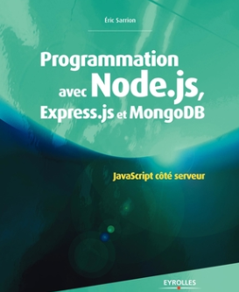

Éditeur(s) Eyrolles
Auteur(s) Eric Sarrion
Parution 18/09/2014
Nb. de pages 586
ISBN13 978-2-212-13994-5

- Webographie

https://nodejs.org/en/docs/

- Prémisses : la console Windows

Permet de lancer des commandes qu’il est impossible d’exécuter en mode fenêtré.

Cf la vidéo « console_windows_partie_1.webm ».

- Afficher la console

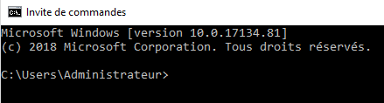

Pour obtenir ceci :
touche Windows + R (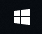 + R).
taper « cmd » et valider.

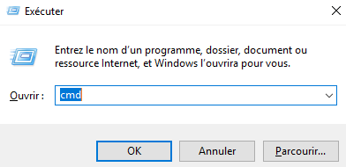

Ou simplement tapez cmd ici 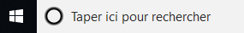

- Quelques commandes console

Les commandes sont insensibles à la casse sous Windows. Sous Linux et Mac en miniuscules.

Commande | Description
CD | Change directory, permet de changer de dossier.
DIR | Affiche le contenu d’un dossier.  DIR /S affiche le contenu du dossier et des sous dossiers.  DIR /P affiche le contenu du dossier page par page.
MKDIR | Make Directory, crée un dossier.  MKDIR nom_du_dossier
RMDIR | Remove Directory, supprime un dossier (le dossier doit être vide) et il faut être « au-dessus », pas dedans.  RMDIR nom_du_dossier
CLS | ClearScreen, effacer l’écran.
CTRL+C | Arrêter l’exécution d’une commande.
EXIT | Sortie de la console.

Exemples :

Remonter d’un niveau dans l’arborescence :
CD ..

Descendre d’un niveau dans l’arborescence :
CD nom_du_dossier

Aller à la racine du disque :
CD / ou CD \

Créer un dossier nommé TEMPO :
MKDIR TEMPO

Supprime un dossier nommé TEMPO :
RMDIR TEMPO

- Chemin racine des projets

Sous Windows :

C:\pascal\supports\nodejs\NodeJsProjets\

Il faut donc créer cette arborescence avec l’explorateur Windows.

donc pour y aller à la console :

cd \pascal\supports\nodejs\NodeJsProjets

Pour Linux cf les annexes.

- Introduction

- Objectif de ce document

Ce document présente :

- la plate-forme Node.js,
- la création d'un serveur HTTP avec Node.js,

Un autre support de cours (NodeJS _Express_EJS.odt) présente Express et EJS.
La gestion des packages.
Express, module permettant de gérer des routages,
Express-Generator qui permet de créer le squelette d'une application Express,
EJS (Embedded JavaScript templating), un moteur de templates.

Un autre support de cours (Files.odt_et_NodeJS) présente Node.js et la gestion des fichiers ASCII.

Un autre support de cours (JSON_Files_et_NodeJS.odt) présente Node.js et la gestion des données JSON.

Un autre support de cours (MySQL_et_NodeJS.odt) est consacré à Node.js et MySQL.

Un autre support de cours (MongoDB_et_NodeJS.odt) est consacré à Node.js et MongoDB.

Un autre support de cours (NodeJS _Express_EJS.odt) est consacré à Node.js et EXPRESS et EJS.

Un autre support de cours (ApiExternes_et_NodeJS.odt) est consacré à Node.js et aux API externes.

- Diagramme de déploiement

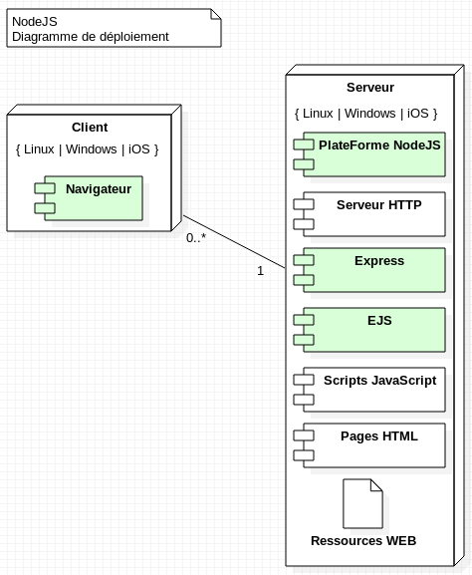

- Présentation de Node.js

- Quoi ?

https://nodejs.org/en/

Node.js® is a JavaScript runtime built on Chrome's V8 JavaScript engine. Node.js uses an event-driven, non-blocking I/O model that makes it lightweight and efficient. Node.js' package ecosystem, npm, is the largest ecosystem of open source libraries in the world.

https://nodejs.org/fr/

Node.js® est un environnement d’exécution JavaScript construit sur le moteur JavaScript V8 de Chrome. Node.js utilise un modèle basé sur l’événementiel et des entrées/sorties non bloquantes, ce qui le rend léger et efficace. L’écosystème de logiciels de Node.js, npm (Node.js Package Manager), est le plus grand écosystème de bibliothèques open source au monde 700 000 au 1e juin 2018).
https://www.npmjs.com/

Node.js est un logiciel permettant d'exécuter du JavaScript côté serveur. Donc c'est un interpréteur de commandes.

Node.js permet de créer un serveur HTTP en concurrence avec Apache, IIS, ...

L'avantage de Node.js est qu'il est basé sur le moteur V8 de chrome qui est extrêmement rapide.

L'avantage d'utiliser Node.js est que JavaScript permet l'exécution de tâches asynchrones. A la différence d'un serveur Apache qui crée un processus par requête client et qui travaille en mode synchrone, Node.js est mono processus. Ainsi il exécute une requête en arrière-plan pour pouvoir servir une autre requête et délivre la réponse lorsque qu'un événement de fin de traitement est déclenché.

- Le noyau

Le noyau contient les API suivantes :

os (Operating System),
fs (FileSystem),
http,
url,
event,
readline.

- Fonctionnement de Node.js

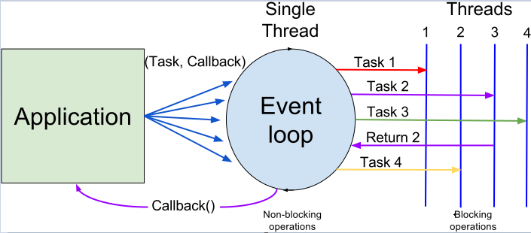

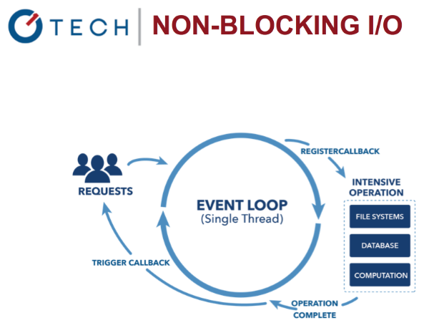

- Les « extensions »

- Principe

Node.js permet de créer des applications « serveur » facilement grâce à des applications tierces qu'il prend en charge via un logiciel de type gestionnaire de paquets (npm : Node.js Package Manager).
L’application a été créée avec la commande « npm init --save ». Cela a créé un fichier « package.json » qui ressemble à cela :

{
"name": "app1",
"version": "1.0.0",
"description": "First application",
"main": "index.js",
"scripts": {
"test": "echo \"Error: no test specified\" && exit 1"
},
"author": "PB",
"license": "ISC"
}

Tapez « npm help npm » pour avoir de l’aide sur npm.

file:///C:/Program%20Files/nodejs/node_modules/npm/docs/public/cli-commands/npm-install/index.html

- Ajout d’un module

Lorsque nous travaillerons avec MySQL il faudra ajouter le module « mysql ».

Pour installer un nouveau module il faut utiliser npm.

npm install nom_du_module [--save]|[--no-save] [-g]

-g pour global. Par défaut le module est installé en « local » ie dans le dossier node_modules du dossier de l’application.
Par défaut l’option --save est active.

npm install mysql

Cela va créer un dossier nommé « node_modules » dans le dossier courant si -g n’a pas été précisé et créer des sous-dossiers et copier toute une série de fichiers.
Si -g a été précisé le module est ajouté dans le dossier « C:\Program Files\nodejs\node_modules » si -g a été précisé.
Et modifier le fichier « package.json » si l’option --save a été spécifiée. Un attribut « dependencies » est ajouté.

- Désinstallation d’un module

npm uninstall nom_du_module [--save]

npm uninstall mysql

Savoir si un module est installé ?

Liste des modules installés

npm list

Et pour un module

npm list nom_du_module

npm list mysql

- Les références

http://nodejs.org/

http://nodejs.org/api/

http://nodejs.org/api/http.html

- Téléchargements et Installations

- Sous Windows

- Python

Python doit être installé au préalable !!! (Apparemment non)

tapez cmd ici

puis quand vous avez la console tapez :

python --version

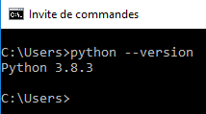

Si vous n’avez aucun message positif installez-le après l’avoir téléchargé (c’est un .exe) et à la fin de l’installation redémarrez votre PC.
https://www.python.org/downloads/

 Tux la mascotte !
Pour tout ce qui concerne Linux cf les Annexes.

- Node.js

https://nodejs.org/fr/

Téléchargez Node.js : node-v12.18.0-x64.msi
Exécutez le .msi pour l'installer.

Par défaut Node.js est installé dans C:\Program Files\nodejs

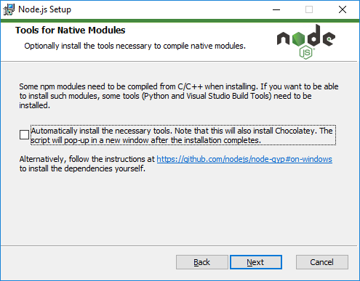

Terminez l’installation et redémarrez votre PC.

Pour connaître la version de Node.js, vérifiez à la console (WINDOWS + R … cmd) avec :

node -v
v12.18.0 le 1e juin 2020.

Connaître la version de npm :

npm -v
6.14.4

- Test de la plate-forme

Sous Windows

node

Touche Windows + R
cmd
ou simplement tapez cmd ici

puis tapez node pour avoir le message d'invite suivant :

>

Sortie

.exit

Autres commandes :

Commande
.help | Aide
.load | Charge un fichier de commandes .js
.save | Sauvegarde les commandes js de la session

- Création d'un projet Node.js

Pour créer un projet Node.js il faut :

1) créer un dossier avec l’explorateur Windows – nommez-le NodeProjet1 - dans C:\pascal\supports\nodejs\NodeJsProjets\.
2) ouvrir une console Windows : touche Windows + R ( + R).
taper « cmd » et valider.

3) aller dans le nouveau dossier créé pour le projet :

cd \pascal\supports\nodejs\NodeJSProjets\NodeProjet1

4) Dans ce dossier lancer la commande suivante :

npm init -y --save

Si vous tapez npm init vous devrez répondre à un certain nombre de questions (nom du projet, version, description, ...).

Cette commande crée un fichier nommé package.json.

Il existe des options (et bien d’autres) :
npm init -y
L'option -y generate it – the project - without having it ask any questions.

npm init --save
L'option --save permet de sauvegarder les dépendances.

Références :

https://docs.npmjs.com/

https://docs.npmjs.com/files/package.json

Exemple de fichier package.json (les valeurs dépendent de vos saisies lors de la création du projet) :

{
"name": "essai",
"version": "1.0.0",
"description": "Premier essai",
"main": "index.js",
"scripts": {
"test": "echo \"Error: no test specified\" && exit 1"
},
"keywords": [
"essai",
"node"
],
"author": "pascal",
"license": "ISC"
}

- Coder avec Node.js

- Premier exemple : affichage à la console

Vous allez créer un script nommé « script0.js » dans le dossier du projet du chapitre 1.
Ce code testera l'exécution d'un code .js à la console, donc sans navigateur. Le code est donc exécuté par la plate-forme Node.js (l'interpréteur de commandes) qui est installée sur la machine en question.

Syntaxe pour exécuter un script .js :

node /CHEMIN/script[.js]

Exécution :

A la console vous allez dans le dossier où se trouve le script.

node script0

Le code du script script0.js que vous devez créer affichera :
Premier

Voilà le code du script :

/*
* script0.js
* Ce premier script permet de tester la présence du serveur
* Node.js
* donc pour l'exécuter
* cd /chemin
* node script0
*
*/
/*
Écrit un message dans la console immédiatement
*/
console.log('Hello tête de Node !!!');

- Deuxième exemple : affichage à la console et asynchronisme

Le code qui suit affichera :

Premier
Deuxième

Pourquoi ?
S'il l'on regarde le code « l'instruction » setTimeout() est exécutée en premier et l'instruction qui affiche 'Premier' est à la suite.
C'est parce que la méthode setTimeout() est une méthode qui permet d'exécuter du code de façon asynchrone ; elle n'est pas bloquante. Le code qui suit dans le script est exécuté immédiatement après. Et le code qui est appelé dans la méthode setTimeout() sera exécuté en fonction du délai programmé en millisecondes.

/*
* script1.js
*
* node script1
*
*/

/*
Écrit un message à la console au bout de deux secondes
*/
setTimeout(function() {
console.log('Deuxi\350me');
}, 2000);

/*
Écrit un message à la console immédiatement
*/
console.log('Premier');

Autre écriture

/*
* script1Bis.js
*
* node script1Bis
*
*/

function afficher() {
console.log('Deuxi\350me');
} /// afficher

/*
Exécute une fonction au bout de deux secondes
*/
setTimeout(afficher, 2000);

/*
Écrit un message à la console immédiatement
*/
console.log('Premier');

- Exercice : une boucle infine

Créez un fichier script nommé « scriptExo1.js ».
Il affichera toutes les secondes le mot « Encore » dans une boucle infinie.

cf setInterval().

Note : pour arrêter l'exécution de cette boucle infinie, tapez CTRL + C.

- Création d'un serveur HTTP

- Création d'un serveur HTTP

- Résultats attendus

Affichage à la console Windows après avoir exécuté l’instruction qui exécute un script Node.js :
Le serveur attend les requêtes à cette URL : http://localhost:8081

Dans un navigateur :
lorsque vous saisirez l'URL suivante «http://localhost:8081» la page web suivante s'affichera :

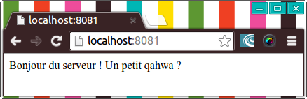

Le code qui suit exécute du code .js via l'interpréteur Node.js pour créer un serveur HTTP.
Le code charge le module HTTP de Node.js, paramètre le port sur le 8081, crée le serveur HTTP en lui passant un argument – une fonction anonyme et plus exactement une fonction de callback ie une fonction qui est passée en argument d'une autre fonction ou d'une méthode et qui s'exécute lorsqu'un événement se produit – et écoute sur le port définit plus haut.

La fonction anonyme spécifie dans les en-têtes HTTP que la réponse est OK (code 200), que le contenu de la réponse est le type MIME text/html.
Ensuite elle écrit dans le corps de la réponse un texte quelconque.
Et enfin elle termine la réponse et elle envoie au client.

Pour démarrer le serveur on tape à la console node NomDuScriptServeur.
Pour arrêter le serveur HTTP tapez CTRL + C à la console.

- Syntaxes

Le module http est présent par défaut dans Node.js. Il est donc inutile de l'installer avec npm.

Import du module http de Node.js et création d'une constante nommée http :
const http = require('http');

Création du serveur http :
const serveurHTTP = http.createServer(fonction de callback);

Écoute du serveur sur un port :
serveurHTTP.listen(port);

La fonction anonyme pour la création du serveur possède deux arguments qui correspondent aux objets requête et réponse HTTP.

Écriture des en-têtes HTTP :
reponse.writeHead(code statut[, [tableau associatif d'en-têtes]]);

Écriture du body :
reponse.write('texte');

Fin de la « production » de la réponse et envoie au client :
reponse.end();

- Démarche et code

Créez un dossier nommé « ServeursHTTP » dans C:\pascal\supports\nodejs\NodeJsProjets\.
Dans ce dossier créez un fichier nommé « ServeurHTTP1.js ».
Codez ce qui suit.

/*
ServeurHTTP1.js
Exécution du script à la console : node ServeurHTTP1
A taper dans la barre d’URL de votre navigateur http://localhost:8081/
*/

// Chargement de la bibliothèque (un module) qui permet de créer un serveur WEB
const http = require('http');

const hostname = '127.0.0.1';
const port = 8081;

/*
* Crée un serveur HTTP
* Crée la réponse à la requête du client
* Envoie un code OK : 200
* La réponse contient du texte HTML ... très embryonnaire
*/
http.createServer(function (requete, reponse) {
// Code 200 = OK
reponse.writeHead(200, {'Content-Type': 'text/html; charset=UTF-8'});
reponse.write('Bonjour du serveur !<br>');
reponse.write('Un petit qahwa ?');
reponse.end();
}).listen(port, hostname);

// A créé un serveur HTTP sur le port en question ...
console.log("Le serveur attend les requ\352tes \340 cette URL : http://" + hostname + ":" + port);

Note : si vous affectez '0.0.0.0' comme valeur à hostname il prendra la valeur de votre ipV4, ainsi votre serveur est accessible à partir des autres postes.

- Démarrage du serveur à la console :

cd CHEMIN/ServeursHTTP/
node ServeurHTTP1

- Test à partir d'un navigateur :

http://localhost:8081/

- Variante

Création d’un serveur HTTP avec la gestion des événements on().

/*
ServeurHTTP2.js
http://localhost:8081/
*/

const http = require('http');

const hostname = '127.0.0.1';
const port = 8081;

// Crée un serveur HTTP
var serveur = http.createServer();

// L'événement "onRequest"
serveur.on('request', function(requete, reponse) {
reponse.writeHead(200, {'Content-Type': 'text/html; charset=UTF-8'});
reponse.write('Bonjour du serveur !<br>');
reponse.write('Un petit qahwa ?');
reponse.end();
console.log('On Request');
});

serveur.listen(port, hostname);

serveur.on('connection', function() {
console.log("Connection");
});

// A créé un serveur HTTP sur le port en question ...
console.log("Le serveur attend les requ\352tes \340 cette URL : http://" + hostname + ":" + port);

- Variante ES6

Écriture ES6 avec des constantes et des fonctions fléchées (Arrow Function) :

https://developer.mozilla.org/fr/docs/Web/JavaScript/Reference/Instructions/const

La déclaration const permet de créer une constante nommée accessible uniquement en lecture.

https://developer.mozilla.org/fr/docs/Web/JavaScript/Reference/Fonctions/Fonctions_fl%C3%A9ch%C3%A9es

Une expression de fonction fléchée (arrow function en anglais) permet d'avoir une syntaxe plus courte pour l'écriture d'une fonction. Elle ne possède pas ses propres valeurs pour this, arguments, super, ou new.target. Les fonctions fléchées sont souvent anonymes et ne sont pas destinées à être utilisées pour déclarer des méthodes.

// ServeurHTTPv8.js
const http = require('http');

const hostname = '127.0.0.1';
const port = 3000;

const server = http.createServer((req, res) => {
res.statusCode = 200;
res.setHeader('Content-Type', 'text/html');
res.write('Hello World!<br>\n');
res.end('Every body!<br>\n');
});

server.listen(port, hostname, () => {
console.log(`Server running at http://${hostname}:${port}/`);
});

Note : si vous affectez '0.0.0.0' comme valeur à hostname il prendra la valeur de votre ipV4, ainsi votre serveur est accessible à partir des autres postes !!!
Mais l'ipV4 c'est mieux.

Notez les back quotes pour l'interpolation avec ensuite ${variable}.

- Encore une variante

Le même code en le décomposant un peu : on ne passe plus une fonction anonyme comme argument de la méthode createServer() de l'objet http mais un objet (nommé « objetReqRep ») et on récupère dans une variable le résultat de l'exécution de la méthode. Ensuite on exécute la méthode listen(port).

/*
* ServeurHTTPBis.js
* donc pour l'exécuter
* node ServeurHTTPBis
* http://localhost:8081/
*/

const http = require('http');

const hostname = '127.0.0.1';
const port = 8081;

// Crée la réponse à la requête du client
const objetReqRep = (requete, reponse) => {
reponse.writeHead(200, {'Content-Type': 'text/html; charset=UTF-8'});
reponse.write('Bonjour du serveur !<br>');
reponse.write('Un petit qahwa ?');
reponse.end();
};
// Crée le serveur http
const serveurHTTP = http.createServer(objetReqRep);
// Écoute sur le port défini plus haut
serveurHTTP.listen(port, hostname);
// A créé un serveur HTTP sur le port en question ...
console.log("Le serveur attend les requ\352tes \340 cette URL : http://localhost:" + port);

- Côté serveur ...

node ServeurHTTPBis

Affichera :
Le serveur attend les requêtes à cette URL : http://localhost:8081

- Côté client ...

http://localhost:8081/

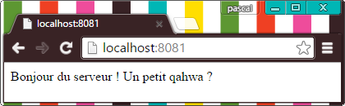

 Il faut bien comprendre qu'à chaque nouveau script nous créons un nouveau serveur HTTP et dans le même temps une nouvelle application WEB.

- Gérer plusieurs « pages », gestion des URL

- Objectif

rediriger vers une « page » en fonction de l'URL passé en paramètre lors d'un clic sur une ancre.
Dans un premier temps ce ne sera pas une page mais simplement l'envoi de code HTML vers le client.

Petit rappel !

URL : Uniform Resource Locator (localisation uniforme de ressource) identifie une ressource sur un
réseau, fournit les moyens d'agir sur une ressource ou d'obtenir une représentation de la ressource en
décrivant son mode d'accès primaire ou « emplacement » réseau.
Exemples :
http://localhost/index.html
http://127.0.0.1/index.html
https://drive.google.com/drive/folders/1-EyJI0ycxH5FtstniuZKulBJnqA52-nC

https://www.gites-de-france.com/fr/search?destination=Saint-Di%C3%A9-des-
Vosges&towns=69462&travelers=2&arrival=2020-08-08&departure=2020-08-23

En résumé :
protocole://domaine/dossier/ressource?attribut1=valeur1&attribyt2=valeur2

- Résultats attendus

Browser Mitori (Private Browsing)!

http://localhost:8081

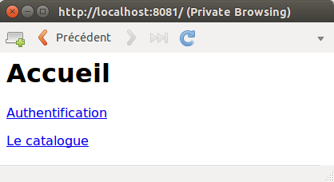

http://localhost:8081/Authentification

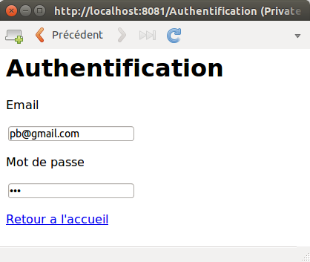

- Syntaxes

Pour gérer plusieurs pages il faut faire appel au module « url » de Node.js. Ce module est intégré au noyau de Node.js; inutile donc de l'installer avec npm.

Import du module « url » et création d'une constante nommée url :
const url = require('url');

var urlCourte = requete.url;

S’il y a ça dans la barre d’URL :
http://127.0.0.1:8081/Authentification
cela renvoie quelque chose comme /Authentification

Récupération de l'URL requêté (requete est un paramètre de la fonction anonyme) :
const urlParse = url.parse(requete.url);

Renvoie un objet.

Récupération du chemin :
const chemin = urlParse.pathname;

Renvoie quelque chose comme /Authentification ou /Catalogue ...

S’il y a ça dans la barre d’URL :
http://127.0.0.1:8081/Authentification
il y a ça d’affiché à la console étant donné le console.log(chemin) du script :
chemin : /Authentification

et ça urlParse : [object Object]

- Code du serveur

/*
ServeurHTTPMultiPages.js
Gérer plusieurs "pages"
Pour l’exécuter à la console : node ServeurHTTPMultiPages
http://localhost:8081/
*/

const http = require('http');
const url = require('url');

const ip = '127.0.0.1';
const port = 8081;

/*
Crée la réponse à la requête du client
*/
const objetReqRep = function(requete, reponse) {
reponse.writeHead(200, {'Content-Type': 'text/html; charset=UTF-8'});
var urlCourte = requete.url;
console.log(" requete.url : " + urlCourte);

switch (urlCourte) {
case "/Authentification":
var page = "";
page += "<html>";
page += "<head>";
page += "</head>";
page += "<body>";
page += "<h1>Authentification</h1>";
page += "<p>Email</p>";
page += "<p><input type='text' id='email' name='email' value='pb@gmail.com' /></p>";
page += "<p>Mot de passe</p>";
page += "<p><input type='password' id='mdp' name='mdp' value='mdp' /></p>";
page += "<p><a href='http://" + ip + ":" + port + "/'>Retour &agrave; l'accueil</a></p>";
page += "</body>";
page += "</html>";
reponse.write(page);
break;

case "/Catalogue":
var page = "";
page += "<html>";
page += "<head>";
page += "</head>";
page += "<body>";
page += "<h1>Catalogue</h1>";
page += "<p><a href='http://" + ip + ":" + port + "/'>Retour &agrave; l'accueil</a></p>";
page += "</body>";
page += "</html>";
reponse.write(page);
break;

default:
var page = "";
page += "<html>";
page += "<head>";
page += "</head>";
page += "<body>";
page += "<h1>Accueil</h1>";
page += "<p><a href=http://" + ip + ":" + port + "/Authentification>Authentification</a></p>";
page += "<p><a href=http://" + ip + ":" + port + "/Catalogue>Le catalogue</a></p>";
page += "</body>";
page += "</html>";
reponse.write(page);
}

reponse.end();
};

/*
* Crée le serveur http
*/
const serveurHTTP = http.createServer(objetReqRep);

// Écoute sur l'ip et le port défini plus haut
serveurHTTP.listen(port, ip);

// A créé un serveur HTTP sur le port en question ...
console.log("Serveur tourne sur http://" + ip + ":" + port);

- Démarrage de l'application

node ServeurHTTPMultiPages

- Test via un navigateur

http://localhost:8081

- Exercices : authentification et inscription

Reprenez ServeurHTTPMultiPages.js et faites une copie nommée ServeurHTTPMultiPagesExo.js.

Améliorer la page d’Authentification !

Créez la page d’inscription ! A vous de faire la maquette avant.

- Récupérer les attributs de la requête

- Objectif

Récupérer les attributs et leur valeur de la requête (ce qui suit le ?).

http://127.0.0.1:8081/menu.html?item=ajouter
http://127.0.0.1:8081/menu.html?item=supprimer

- Résultats attendus

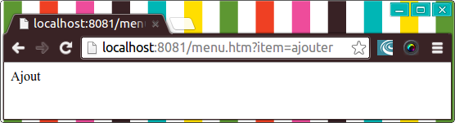

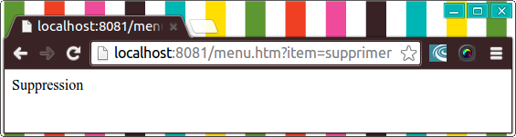

- Syntaxes

La solution est facilitée par l'utilisation du module querystring.

Importe le module querystring :
const querystring = require('querystring');

Récupère l'URL sous forme de String (ressource + attributs) :
requete.url
par exemple « /menu.html?item=ajouter »

Récupère l'URL sous forme d’objet :
const urlParse = url.parse(requete.url);

Récupère les attributs de la requête (tout ce qui se trouve après le ?) :
const attributsValeurs = urlParse.query;
par exemple « item=ajouter »

Splite les attributs dans un tableau associatif :
const parametres = querystring.parse(attributsValeurs);

Récupère la valeur d'un attribut particulier :
const valeurAttribut = parametres['item'];
par exemple « ajouter »

- Le code du serveur

/*
* ServeurHTTPEtGetAttributs.js
* Récupérer les attributs de la requête
*/

const http = require('http');
const url = require('url');
const querystring = require('querystring');

const ip = '127.0.0.1';
const port = 8081;

/*
* Crée la réponse à la requête du client
*/
const objetReqRep = function(requete, reponse) {
reponse.writeHead(200, {'Content-Type': 'text/html; charset=UTF-8'});

console.log("requete.url : " + requete.url);
var urlParse = url.parse(requete.url);
//console.log("urlParse : " + urlParse);
var attributsValeurs = urlParse.query;
console.log("attributsValeurs : " + attributsValeurs);
var parametres = querystring.parse(attributsValeurs);
//console.log("parametres : " + parametres);
var valeurAttribut = parametres['item'];
console.log("valeurAttribut : " + valeurAttribut);

switch (valeurAttribut) {
case "ajouter":
reponse.write('<p>Ajout</p>');
break;
case "supprimer":
reponse.write('<p>Suppression</p>');
break;
case "modifier":
reponse.write('<p>Modification</p>');
break;
default:
reponse.write('<p>Aucun attribut de requ&ecirc;te</p>');
}

reponse.end();
};

/*
* Crée le serveur http
*/
const serveurHTTP = http.createServer(objetReqRep);

// Écoute sur le port défini plus haut
serveurHTTP.listen(port, ip);

// A créé un serveur HTTP sur le port en question ...
console.log(`Le serveur attend les requêtes à cette URL : http://${ip}:${port}`);

- Démarrage de l'application

node ServeurHTTPEtGetAttributs

- Exécution dans le navigateur

http://localhost:8081

http://localhost:8081/menu.html?item=ajouter

http://localhost:8081/menu.html?item=supprimer

Note :
http://localhost:8081/?item=supprimer
fonctionne tout aussi bien puisque dans l'exemple la « gestion de page » est omise.

Si vous affichez à la console (avec des console.log() dans le code) vous obtenez ce qui suit :

console.log("urlRequete : " + urlRequete);
console.log("attributsValeurs : " + attributsValeurs);
console.log("parametres : " + parametres);
console.log("valeurAttribut : " + valeurAttribut);

urlRequete : [object Object]
attributsValeurs : item=supprimer
parametres : [object Object]
valeurAttribut : supprimer

urlRequete : [object Object]
attributsValeurs : null
parametres : [object Object]
valeurAttribut : undefined

- Coder du JavaScript Client dans du JavaScript Serveur

C’est tout simple !

- Première solution

Il faut ajouter du code JavaScript dans des balises <script></script> dans la chaîne de caractères « HTML ».

Reprenons l’exemple de la section 3.2 (Gérer plusieurs pages et particulièrement le code de l’Authentification).

Insérez les 6 lignes qui suivent avant la ligne suivante (la fin du body) :

page += "</body>";

page += "<script>";
page += "document.getElementById('btValider').onclick=function(){";
page += "alert('CLIC SUR LE BOUTON VALIDER !!!')";
page += "}";
page += "</script>";

Cela affichera une boîte de dialogue lorsque l’utilisateur cliquera sur le bouton « Valider ».

- Deuxième solution

Oubliez ! C’est un vrai bazar ! Problème de Cross-Origin. Script délirant pour charger le fichier avec FS !!!

Il faut créer un fichier .js. Vous le nommerez « valider.js ». Il sera stocké dans le même dossier que le script du « serveur ».

Il faut ajouter ce code JavaScript dans des balises <script scr='chemin/script.js'></script> dans la chaîne de caractères « HTML ».

- ANNEXES

- IDEs

- NetBeans

- Création d’un projet Node.js avec NetBeans

Node.js doit être installé.

Nouveau projet / HTML5/JavaScript / Node.js Application.

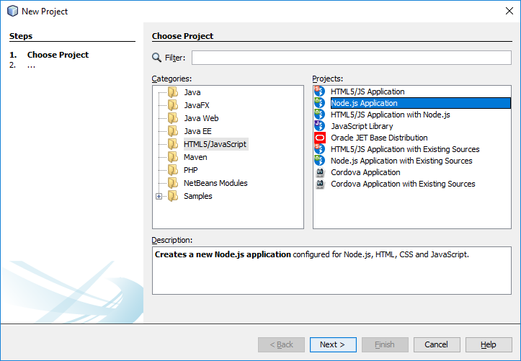

Une fois le projet créé, vous ajoutez des scripts que vous exécutez avec MAJ + F6.

- Visual Studio Code

- Ouverture d’un projet Node avec VSC

Ouvrez un « folder » (File/Open folder) avec un projet Node existant ...

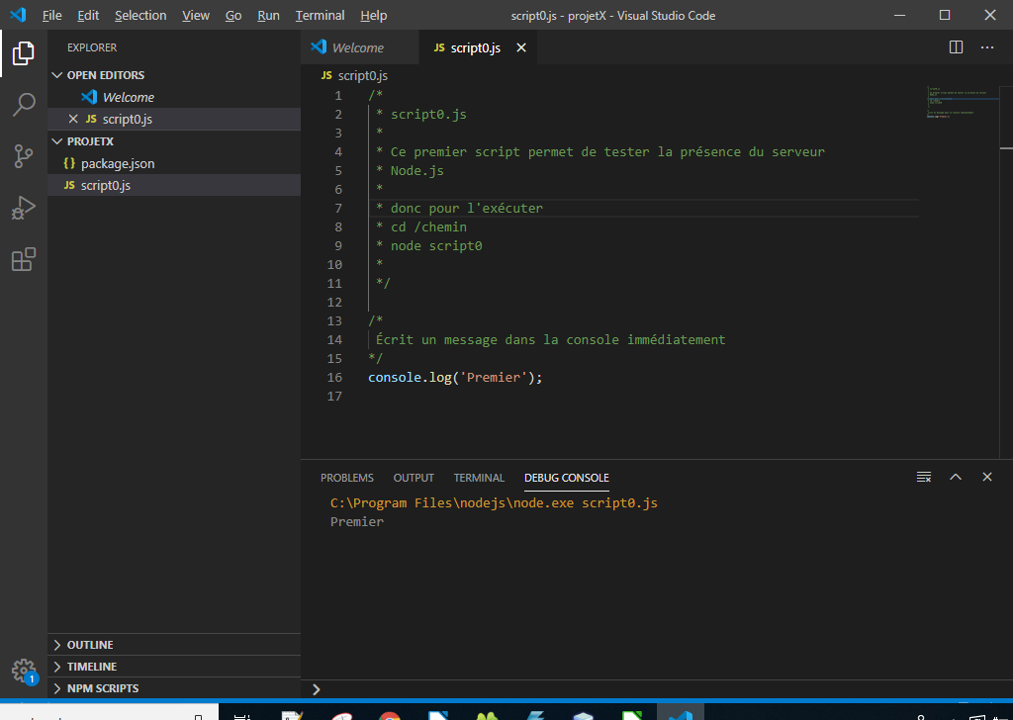

Run/Run without Debugging/ (CTRL + F5).
Si le choix de l’environnement est demandé … choisissez Node.

- Exemples

/*
FonctionsFlechees.js
*/

/**
* fonction fléchée
* @param {*} a
* @param {*} b
*/
let substraction = (a, b) => {
return a - b;
}

// Avec des paramètres et une seule instruction
let multiplication = (a, b) => a * b;

/**
* fonction anonyme
* @param {*} a
* @param {*} b
*/
let addition = function (a, b) {
return a + b;
}

/**
* fonction classique
* @param {*} a
* @param {*} b
*/
function division(a, b) {
return a / b;
}

console.log(substraction(1, 3));
console.log(addition(1, 3));
console.log(division(9, 2));
console.log(multiplication(9, 2));

- Tentative de résumé

- Créer un projet Node.js de A à Z

La console Windows : Touche Windows + R, cmd. On respecte les espaces.

Objectif | Commande ...
Création d’un dossier | Avec l’explorateur Windows : clic droit, nouveau dossier, on le nomme correctement par exemple ProjetNode1.  Avec la console Windows : mkdir nomDuDossier, avant on s’est positionné à la racine du disque dur avec cd /
On ouvre la console | Touche Windows + R , cmd
On va à la racine du DD | CD /
On affiche le contenu de la racine (optionnel) | DIR
On descend dans le dossier du projet | CD nomDuDossier du projet s’il est au niveau racine ...
On crée le projet Node | npm init -y --save
On crée un fichier script JS et on l’ouvre | On lance la commande notepad NomDuFichier.js  ou  On retourne dans l’explorateur Windows  On clic droit/Nouveau/Fichier txt  On le nomme de façon significative avec l’extension .js  On l’ouvre avec un éditeur de texte
On écrit le code | On écrit le code JS
On exécute le script JS | On retourne dans la console Windows  On tape la commande suivante : node NomDuScript

- Création d’un serveur HTTP

- Quelques références

https://nodejs.org/en/

https://nodejs.org/en/docs/

https://nodejs.org/api/

https://nodejs.org/en/docs/es6/

http://openclassrooms.com/courses/des-applications-ultra-rapides-avec-node-js

